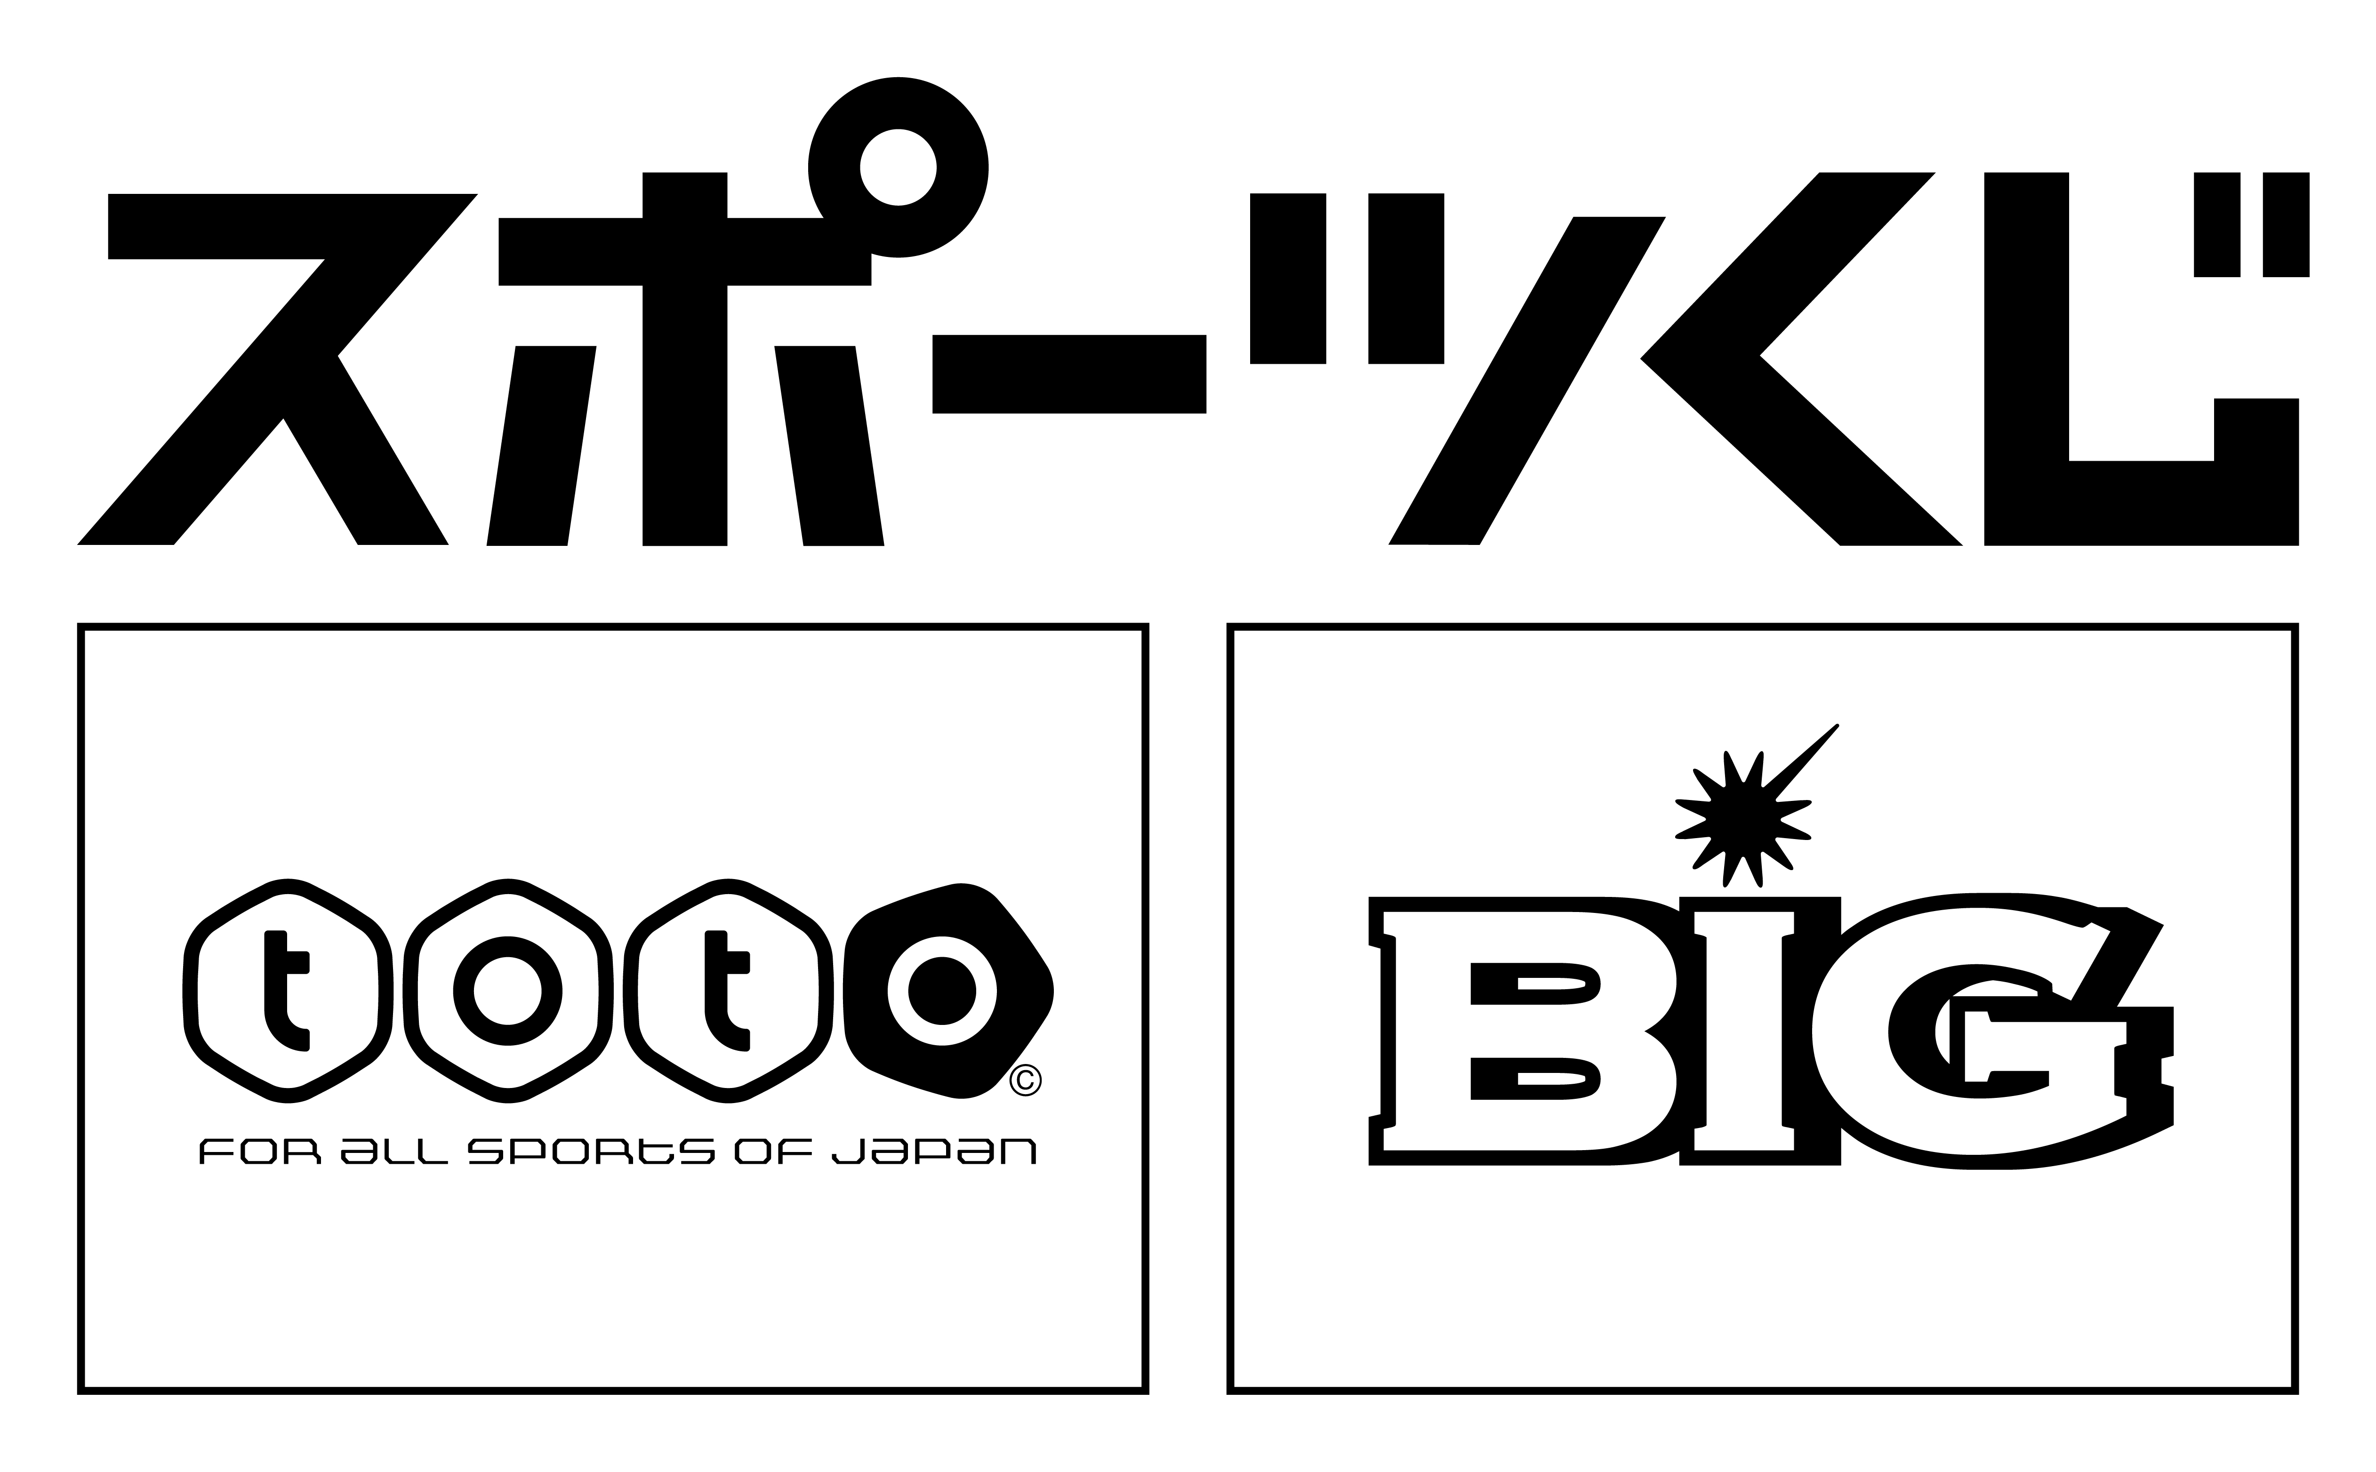

スポーツ振興くじ助成事業
キンボールスポーツ講習会・三重2017
第24回「B級レフリー認定試験」のための講習会 参加申込書

代表者  連絡先 | 氏名
代表者  連絡先 | 住所 | 〒
代表者  連絡先 | TEL
代表者  連絡先 | FAX
代表者  連絡先 | 携帯TEL
代表者  連絡先 | e-mail
申込者 | 参加orプレーヤー参加 | 会員番号 | レフリー番号 | 氏名 | 所属 | 年齢 | 性別
① |  | 2017- |  |  |  | 歳 | 男・女
② |  | 2017- |  |  |  | 歳 | 男・女
③ |  | 2017- |  |  |  | 歳 | 男・女
④ |  | 2017- |  |  |  | 歳 | 男・女
⑤ |  | 2017- |  |  |  | 歳 | 男・女
⑥ |  | 2017- |  |  |  | 歳 | 男・女
⑦ |  | 2017- |  |  |  | 歳 | 男・女
⑧ |  | 2017- |  |  |  | 歳 | 男・女
参加  費用 | 参加  ◆ 一般 1,000円 × 名＝ 円  ◆ 会員 500円 × 名＝ 円  計 円

★備考
年 月 日
上記の通り参加申込み致します。
申込者氏名

